附件1：

中国非公立医疗机构协会2019年分支机构工作会议
暨地方协会工作座谈会
参 会 回 执

分支机构/
地方协会名称
姓名 | 职务/职称 | 手机 | 邮箱 | 是否住宿 | 住宿时间
 |  |  |  | □是 | □30日
 |  |  |  | □否 | □31日
 |  |  |  | □是 | □30日
 |  |  |  | □否 | □31日
报名联系人 |  | 姓名：
（2人及以上参会请填写） |  | 手机：
备注
注：优先为各参会人员安排大床房，如数量不够将安排双床房（单住），如有特殊需求请备注。

附件2：

会议酒店交通信息
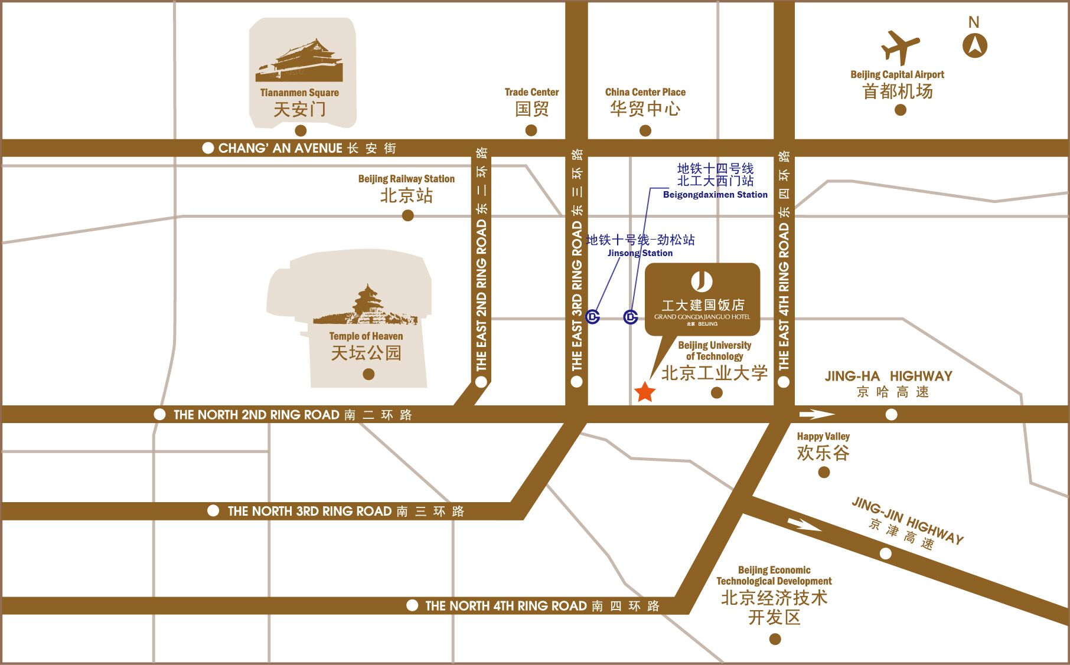
一、首都国际机场至会议酒店
（一）地铁：搭乘机场线 → 10号线 → 14号线东段，北工大西门站（c口）出，约1小时14分钟。
（二）驾车：约40-50分钟，32公里。
二、北京西站至会议酒店
（一）地铁：搭乘7号线 → 14号线东段 ，北工大西门站（c口）出，约51分钟。
（二）驾车：约40分钟，17公里。
三、北京南站至会议酒店
（一）地铁：搭乘14号线东段，北工大西门站（c口）出，约30分钟。
（二）驾车：约30分钟，10公里。

